Sprawozdanie laboratoria 2

Hurtownie Danych i Big Data

Jakub Michalski (248973)

16.03.2023

# Zadanie 1

# Zadanie 2

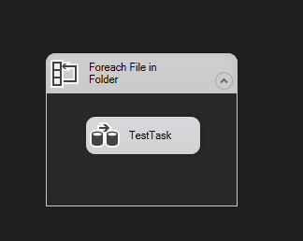

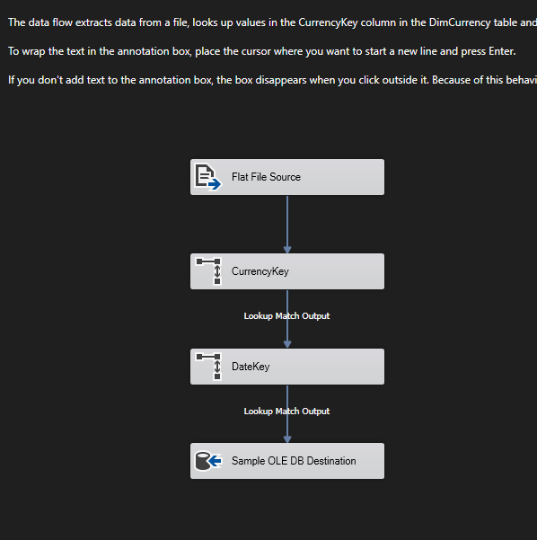

# Zadanie 3

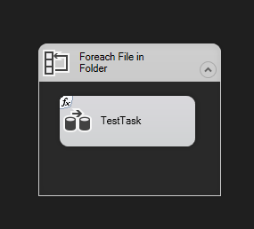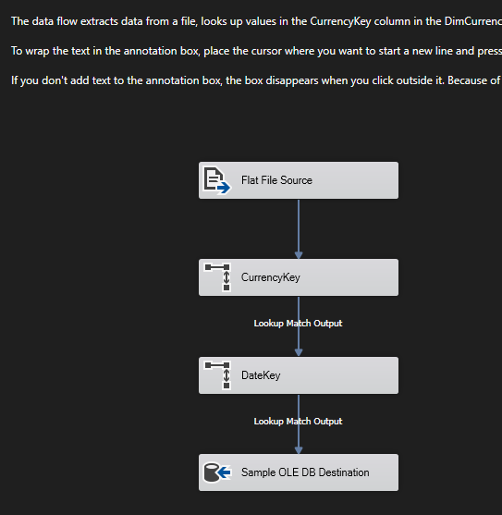



# Zadanie 4